绝密★启用前
2003年普通高等学校招生全国统一考试（上海卷）
数学试卷(文史类)
（满分150分，考试时间120分钟）
考生注意
1.本场考试时间120分钟，试卷共4页，满分150分，答题纸共2页.
2.作答前，在答题纸正面填写姓名、准考证号，反面填写姓名，将核对后的条形码贴在答题纸指定位置.
3.所有作答务必填涂或书写在答题纸上与试卷题号对应的区域，不得错位.在试卷上作答一律不得分.
4.用2B铅笔作答选择题，用黑色字迹钢笔、水笔或圆珠笔作答非选择题.

第Ⅰ卷 （共110分）
一、填空题（本大题满分48分）本大题共有12题，只要求直接填写结果，每个空格填对得
4分，否则一律得零分
1．函数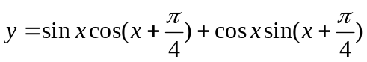的最小正周期T= .
2．若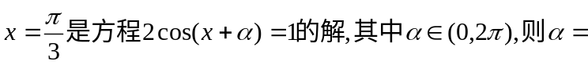
3．在等差数列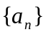中，a₅=3, a₆=－2,则a₄+a₅+…+a₁₀=
4．已知定点A（0，1），点B在直线x+y=0上运动，当线段AB最短时，点B的坐标
是
5．在正四棱锥P—ABCD中，若侧面与底面所成二面角的大小为60°，则异面直线PA与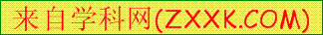BC所成角的大小等于 .（结果用反三角函数值表示）
6．设集合A={x||x|<4},B={x|x²－4x+3>0}, 则集合{x|x∈A且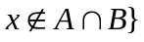= .
7．在△ABC中，sinA;sinB:sinC=2:3:4,则∠ABC= .（结果用反三角函数值表示）
8．若首项为a₁，公比为q的等比数列的前n项和总小于这个数列的各项和，则首项a₁，公比q的一组取值可以是（a₁，q）= .
9．某国际科研合作项目成员由11个美国人、4个法国人和5个中国人组成.现从中随机选出两位作为成果发布人，则此两人不属于同一个国家的概率为 .（结果用分数表示）
10．方程x³+lgx=18的根x≈ .（结果精确到0.1）

11．已知点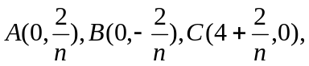其中n为正整数.设S_{n}表示△ABC外接圆的面积，则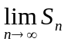= .
12．给出问题：F₁、F₂是双曲线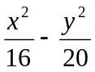=1的焦点，点P在双曲线上.若点P到焦点F₁的距离等于9，求点P到焦点F₂的距离.某学生的解答如下：双曲线的实轴长为8，由
||PF₁|－|PF₂||=8，即|9－|PF₂||=8，得|PF₂|=1或17.
该学生的解答是否正确？若正确，请将他的解题依据填在下面空格内，若不正确，将正确的结果填在下面空格内.
.
二、选择题（本大题满分16分）本大题共有4题，每题都给出代号为A、B、C、D的四个结论，其中有且只有一个结论是正确的，必须把正确结论的代号写在题后的圆括号内，选对得4分，不选、选错或者选出的代号超过一个（不论是否都写在圆括号内），一律得零分.
13．下列函数中，既为偶函数又在（0，π）上单调递增的是 （ ）
A．y=tg|x|. B．y=cos(－x).
C．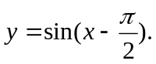 D．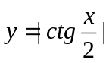.
14．在下列条件中，可判断平面α与β平行的是 （ ）
A．α、β都垂直于平面r.
B．α内存在不共线的三点到β的距离相等.
C．l，m是α内两条直线，且l∥β，m∥β.
D．l，m是两条异面直线，且l∥α，m∥α，l∥β，m∥β.
15．在P（1，1）、Q（1，2）、M（2，3）和N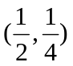四点中，函数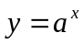的图象与其反函数的图象的公共点只可能是点 （ ）
A．P． B．Q. C．M. D．N.
16．f()是定义在区间[－c,c]上的奇函数，其图象如图所示：令g（）=af（）+b，则下
列关于函数g（）的叙述正确的是 （ ）
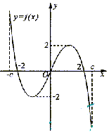
A．若a<0,则函数g（）的图象关于原点对称.
B．若a=1， 0<b<2,则方程g（）=0有大于2的实根.
C．若a=－2,b=0,则函数g(x)的图象关于y轴对称
D．若 a≠0,b=2,则方程g（）=0有三个实根.

三、解答题（本大题满分86分）本大题共有6题，解答下列各题必须写出必要的步骤.
17．（本题满分12分）
已知复数z₁=cosθ－i，z₂=sinθ+i，求| z₁·z₂|的最大值和最小值.

18．（本题满分12分）
已知平行六面体ABCD—A₁B₁C₁D₁中，A₁A⊥平面ABCD，AB=4，AD=2.若B₁D⊥BC，直线B₁D与平面ABCD所成的角等于30°，求平行六面体ABCD—A₁B₁C₁D₁的体积.
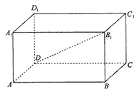

19．（本题满分14分）
已知函数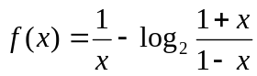，求函数的定义域，并讨论它的奇偶性和单调性.

20．（本题满分14分）本题共有2个小题，第1小题满分6分，第2小题满分8分.
如图，某隧道设计为双向四车道，车道总宽22米，要求通行车辆限高4.5米，隧道全长2.5千米，隧道的拱线近似地看成半个椭圆形状.
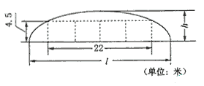 （1）若最大拱高h为6米，则隧道设计的拱宽l是多少？
（2）若最大拱高h不小于6米，则应如何设计拱高h和拱宽l，才能使半个椭圆形隧 道的土方工程量最小？（半个椭圆的面积公式为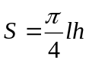，柱体体积为：底面积乘以高.本题结果精确到0.1米）

21．（本题满分16分）本题共有3个小题，第1小题满分4分，第2小题满分5分，第3小题满分7分.
在以O为原点的直角坐标系中，点A（4，－3）为△OAB的直角顶点.已知|AB|=2|OA|，且点B的纵坐标大于零.
（1）求向量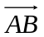的坐标；
（2）求圆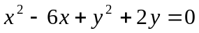关于直线OB对称的圆的方程；
（3）是否存在实数a，使抛物线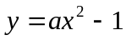上总有关于直线OB对称的两个点？若不存在，说明理由：若存在，求a的取值范围.

22．（本题满分18分）本题共有3个小题，第1小题满分4分，第2小题满分8分，第3小题满分6分.
已知数列（n为正整数）是首项是a₁，公比为q的等比数列.
（1）求和：
（2）由（1）的结果归纳概括出关于正整数n的一个结论，并加以证明.
（3）设q≠1，S_{n}是等比数列的前n项和，求：

2003年普通高等学校招生全国统一考试（上海卷）
数学（文史类）答案
一、（第1题至第12题）
1．π. 2．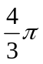. 3．－49 . 4．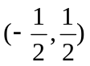. 5．arctg2. 6．[1,3].
7．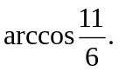 8．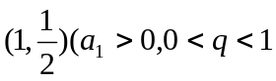的一组数）. 9．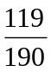
10．2.6 . 11．4π 12．|PF₂|=17.
二、（第13题至第16题）
题 号 | 13 | 14 | 15 | 16
代 号 | C | D | D | B
三、（第17题至第22题）
17．[解]
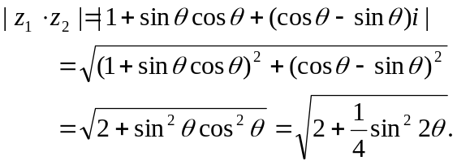
故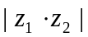的最大值为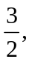最小值为.
18．[解]连结BD，因为B₁B⊥平面ABCD，B₁D⊥BC，所以BC⊥BD.
在△BCD中，BC=2，CD=4，所以BD=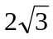.
又因为直线B₁D与平面ABCD所成的角等于30°，所以
∠B₁DB=30°，于是BB₁=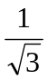BD=2.[
故平行六面体ABCD—A₁B₁C₁D₁的体积为S_{ABCD}·BB₁=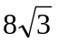.
19．[解]x须满足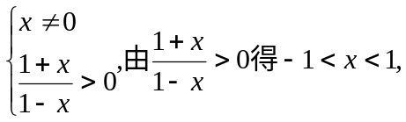
所以函数的定义域为（－1，0）∪（0，1）.
因为函数的定义域关于原点对称，且对定义域内的任意x，有
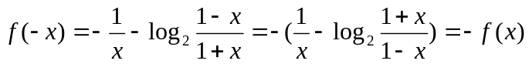，所以是奇函数.
研究在（0，1）内的单调性，任取x₁、x₂∈（0，1），且设x₁<x₂ ，则
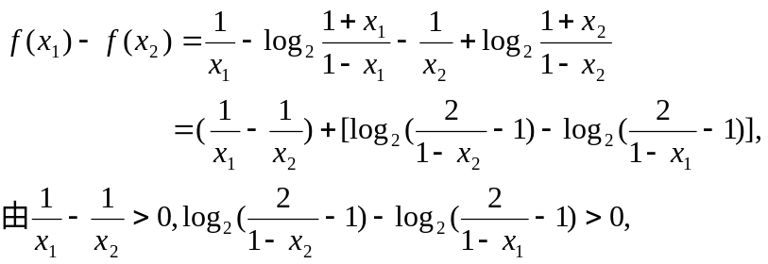
得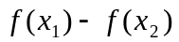>0，即在（0，1）内单调递减，
由于是奇函数，所以在（－1，0）内单调递减.
20．[解]（1）如图建立直角坐标系，则点P（11，4.5）， 椭圆方程为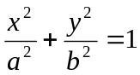.
将b=h=6与点P坐标代入椭圆方程，得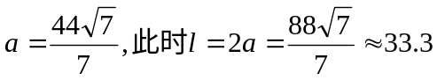.因此隧道的拱宽约为33.3米.
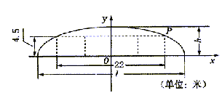
（2）由椭圆方程，得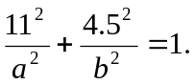
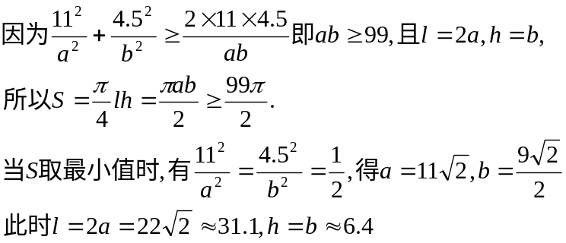
故当拱高约为6.4米、拱宽约为31.1米时，土方工程量最小.
[解二]由椭圆方程，得 于是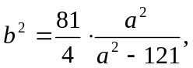
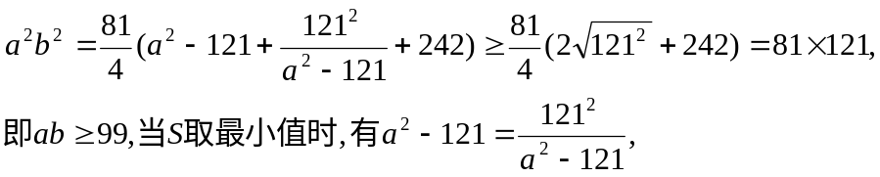
得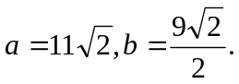以下同解一.
21．[解]（1）设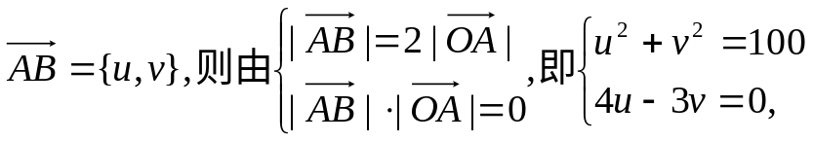得
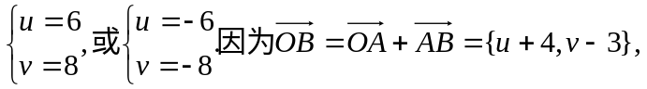
所以v－3>0,得v=8,故={6，8}.
（2）由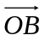={10，5}，得B（10，5），于是直线OB方程：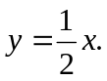
由条件可知圆的标准方程为：(x－3)²+y(y+1)²=10, 得圆心（3，－1），半径为.
设圆心（3，－1）关于直线OB的对称点为（x ,y）则
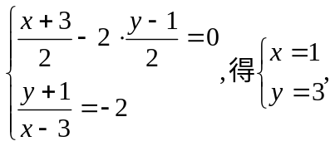故所求圆的方程为(x－1)²+(y－3)²=10
（3）设P (x₁,y₁), Q (x₂,y₂) 为抛物线上关于直线OB对称两点，则
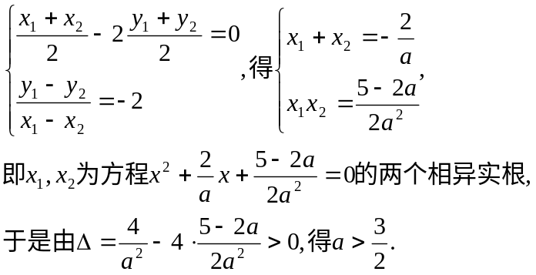
故当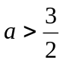时，抛物线y=ax²－1上总有关于直线OB对称的两点.

22．[解]（1）
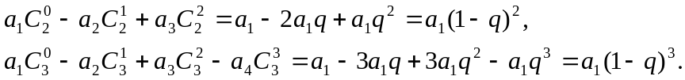
（2）归纳概括的结论为：
若数列是首项为a₁，公比为q的等比数列，则
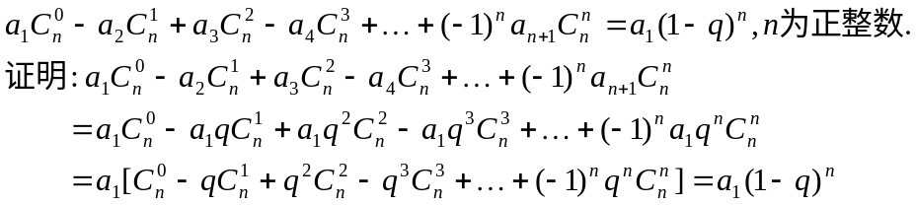
（3）因为